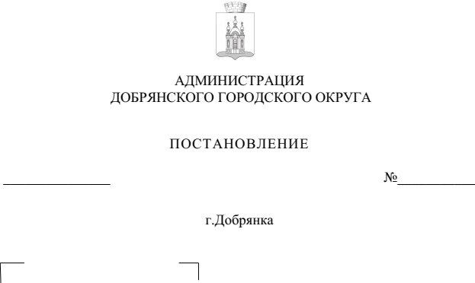

2861
19.10.2022

О внесении изменений
в Порядок принятия решений о разработке, формировании, реализации и оценке эффективности реализации муниципальных программ Добрянского городского округа, утвержденный постановлением администрации Добрянского городского округа
от 30 июня 2022 г. № 1705

Руководствуясь статьей 179 Бюджетного кодекса Российской Федерации, статьей 30 Устава Добрянского городского округа,
администрация округа ПОСТАНОВЛЯЕТ:
1. Внести изменения в Порядок принятия решений о разработке, формировании, реализации и оценке эффективности реализации муниципальных программ и Методики оценки эффективности реализации муниципальных программ, утвержденный постановлением администрации Добрянского городского округа от 30 июня 2022 г. № 1705, следующие изменения:
1.1. пункт 4.7 изложить в следующей редакции:
«4.7. Проект муниципальной программы рассматривается Думой ДГО
в соответствии с Порядком рассмотрения проектов муниципальных программ Добрянского городского округа (проектов о внесении изменений в муниципальные программы Добрянского городского округа), утвержденным решением Думы ДГО.»;
1.2. пункт 4.8 изложить в следующей редакции:
«4.8. Замечания и предложения, поступившие от аппарата Думы Добрянского городского округа, рассматриваются на Бюджетной комиссии Добрянского городского округа.
Проект муниципальной программы дорабатывается ответственным исполнителем с учетом решений, принятых на заседании Бюджетной комиссии Добрянского городского округа, проводимой в сроки, установленные Планом мероприятий по подготовке проекта бюджета Добрянского городского округа.
Проект муниципальной программы в АЦК-планирование дорабатывается с учетом решений, принятых Бюджетной комиссией Добрянского городского округа.
Проекты паспортов муниципальных программ направляются в управление территориального развития и экономики ответственными исполнителями муниципальных программ в срок не позднее 21 октября текущего финансового года.»;
1.3. пункт 4.9 изложить в следующей редакции:
«4.9. Муниципальная программа утверждается постановлением администрации Добрянского городского округа до принятия решения
«О бюджете Добрянского городского округа на очередной финансовый год и плановый период» в первом чтении.
2. Опубликовать настоящее постановление в периодическом печатном издании – газете «Пермь-Добрянка.ру», разместить на официальном сайте правовой информации Добрянского городского округа в информационно-телекоммуникационной сети Интернет с доменным именем dobr-pravo.ru.
3. Настоящее постановление вступает в силу после его официального опубликования.

Глава городского округа –
глава администрации Добрянского
городского округа К.В. Лызов

